Navodila za izbiro izbirnih predmetov

**RAZVRŠČANJE PREDMETOV NA PORTALU LoPolis PRO ZA STARŠE**

Na prvi strani portala LoPolis PRO, na **Pregledu**, boste videli, da imate obvestilo, da je potrebno izpolniti xx obrazcev (leva slika). Klik na obvestilo vas prestavi na sklop **Soglasja in obrazci**, kjer boste s klikom na **Prijavo na izbirne predmete** lahko razvrščali izbirne predmete, ki bi jih vaš otrok rad obiskoval v prihodnjem šolskem letu (desna slika). Če prijava na izbirne predmete še ni izpolnjena, ima **status Neizpolnjeno**, poleg pa je tudi napisano, do kdaj mora biti prijava na izbirne predmete oddana.

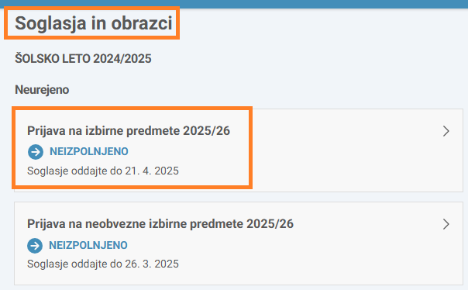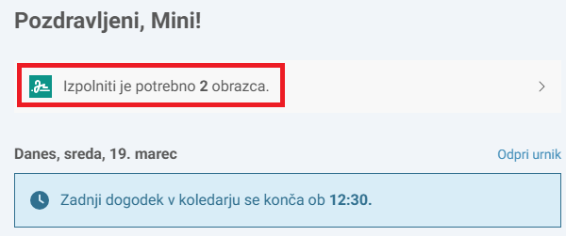

**Št. ur za izbirne predmete**

Starši imate možnost označiti, ali želite, da je učenec oproščen izvajanja izbirnih predmetov (označite, da bi učenec izvajal 0 ali samo 1 uro izbirnih) oz. mu dodate še eno uro (3 ure - ena dodatna ura). Privzeto pa je označeno, da želi učenec obiskovati 2 uri.

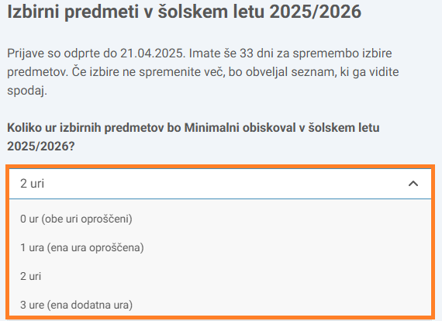

**Navodila za razvrščanje predmetov**

Starši imate na portalu navodila, kako razvrstijo predmete - če vam razvrščanje povzroča težave, si pomagajte s klikom na možnost **Kako razvrstiti?** Odpre se novo okno, kjer je prikazano in opisano, kako lahko razvrščajo predmete.

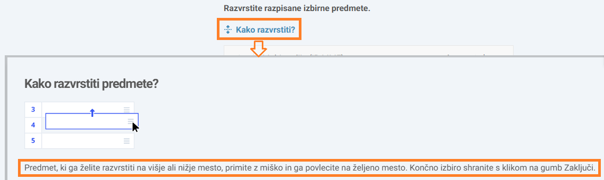

**Razvrščanje predmetov**

**Predmet enostavno primete** ter ga razvrstite na vrh lestvice oz. na ustrezno mesto. Ni vam potrebno razporejati vseh izbirnih predmetov v tabeli, še posebej, če je nabor res velik, ampak na vrh prestavite par predmetov, ki jih otrok želi obiskovati v prihodnjem letu. **Največjo težo bodo imeli predmeti razporejeni na vrhu seznama.**

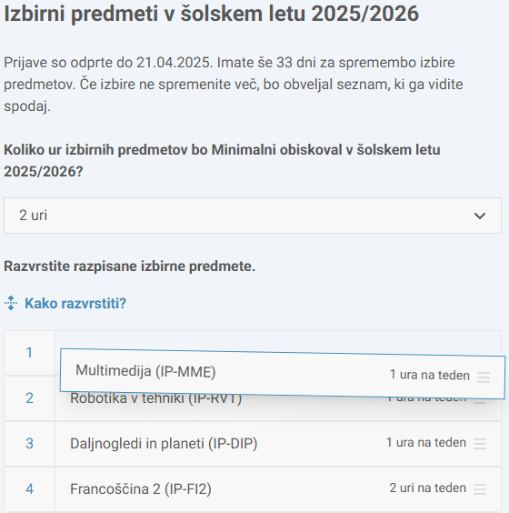Ko predmete ustrezno razporedite, kliknite na gumb **Zaključi**pod tabelo.

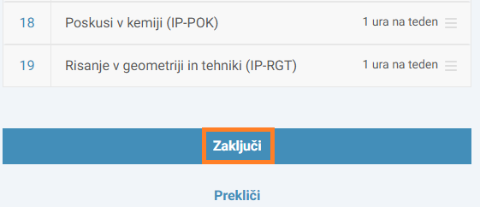

**Obvestilo in ponovno urejanje predmetov**

Ko kliknete Zaključi, se zgoraj v zelenem okvirčku pokaže obvestilo, da je prijava shranjena na datum, ko ste prijavo oddali ter do kdaj so prijave odprte. S klikom na gumb **Uredi**dobite možnost ponovnega urejanja oz. razvrščanja izbirnih predmetov, vendar samo do datuma, ko so prijave odprte.

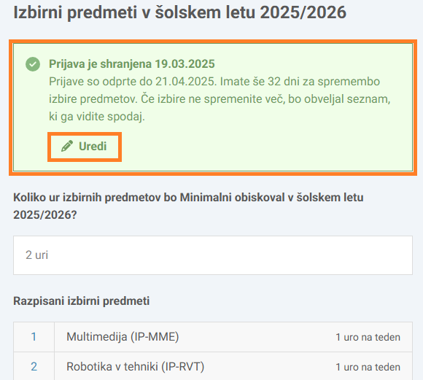

**Prijava je oddana**

Ko je prijava na izbirne predmete oddana, se ji status Neizpolnjeno spremeni v **Oddano**.

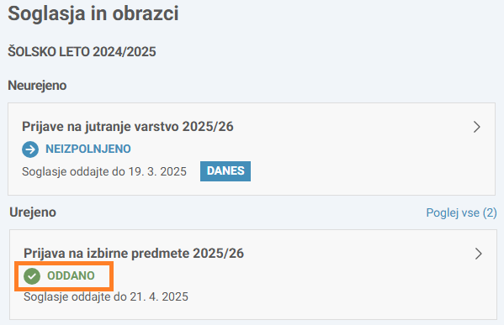

V primeru nejasnosti in tehničnih težav napišite elektronsko sporočilo na naslov [pomocnica@oskm.si](mailto:pomocnica@oskm.si) ali [rok.skoliber@ucitelj.oskm.si](mailto:rok.skoliber@ucitelj.oskm.si).